Конспект открытого урока «Светлая Пасха»

Выполнила: Кудрявцева Иона Анатольевна,

педагог ДОД, Муниципального казенного

учреждения дополнительного образования

«Дома творчества детей и молодежи

Усть-Джегутинского муниципального

района.

Тема урока: «Светлая Пасха»
Цель урока:
• ознакомление учащихся 1 класса с традицией подготовки и проведения праздника.
• проявить интерес учащихся к традициям и музыке, как к ценности национальной культуры.
Задачи урока:
Образовательные:
• актуализация жизненно-музыкального опыта учащихся,
• систематизация знаний о традициях и музыке.
Коррекционно-развивающие:
• развивать стремление осознанно воспринимать музыкальное произведение,
• развивать музыкальный кругозор и словарный запас учащихся,
• развивать представления, память, воссоздающее воображение,
• развивать зрительное и слуховое восприятия.
• развивать умение выражать свои эмоции и чувства соответственно услышанному.
Воспитательные:
• воспитывать умение работать в коллективе.
• воспитывать художественный вкус учащихся.
Ожидаемый результат:
1) Высказывать собственное мнение об услышанном на уроке.
Тип урока: вводный.
Методы урока: Объяснительно-иллюстративный.
Формы организации учебной деятельности: групповая, индивидуальная, коллективная.
Возрастная категория: 1 класс
Музыкальный материал: фонограммы минус песен «Солнышко смеётся» и «Русская изба», фонограмма плюс песни А.Аренского
«Под солнцем вьются жаворонки».
Оборудование: компьютер, интерактивная доска.
Структура урока:
I.Организация начала урока.
II.Актуализация знаний. Вступление.
III.Основной этап урока.
IV.Подведение итогов урока.
Ход урока:

I. Организация учащихся на урок.
Приветствие.
Исполнение песни «Солнышко смеется».
II. Актуализация знаний. Вступление.
Беседа педагога с учащимися.
Карачаево - Черкесская Республика–это уникальный регион Российской Федерации, где проживают разные национальности и каждая со своей верой культурой и историей.
Сегодня на уроке мы познакомимся с православным праздником Пасхой с традицией ее праздновать.
Пасха – это главный христианский праздник. В этот день все христиане в мире отмечают Воскресение Христа. Это не просто религиозное событие.
Пасха- символ возрождения, весны, символ надежды и веры в счастливое будущее.
Этому Великому празднику предшествует 6 недельный Великий пост. Во время поста усиленно молятся, нельзя есть яиц, молочных и мясных продуктов. Последняя неделя Великого Поста самая строгая. На этой неделе приводят в порядок и украшают к празднику свой дом, готовят продукты к Празднику.
Педагог показывает иллюстрацию убранство и Красный угол русской избы (смотреть приложение).
Учащиеся исполняют песню « Русской изба».

III.Основной этап урока.

1).Исторические факты, легенды, предания.
Неделя, которая предшествует Светлому дню Пасхи, называют Страстной, или Великой. Особо важными считаются четверг, пятница, суббота и воскресенье. Великий Четверг можно назвать днем духовного очищения и покаяния, Страстная Пятница — день распятия Иисуса Христа, Великая Суббота — день скорби, а Светлое Воскресение — это непосредственно праздничный день. В Великий Четверг (его еще называют «Чистый четверг») люди причащаются, также это день, когда красят яйца. Считается, что в Четверг нужно омываться в проруби или обливаться водой в бане. Хозяйки наводят чистоту в доме, полагая, что тогда весь год он будет блестеть. Хозяин же в этот день считал деньги, осматривал сельскохозяйственные орудия, кормил и поил лошадей, делал проруби, а если он занимался охотой, то стрелял три раза в воздух. Такие действия обеспечивали успех в охоте, рыбалке, полевых работах и обещали финансовое благополучие. Страстная Пятница — это день, когда следует подумать обо всех страданиях, которые перенес Иисус Христос, принеся себя в жертву ради рода человеческого. Это самый строгий день поста. В пятницу нельзя мыться, стирать, шить, копать землю. Кузнецы не куют в этот день гвозди. Буханка хлеба, испеченная в Страстную пятницу, считалась целительной. В Великую Субботу следует освятить куличи или пасху в храме. Это последний день, отведенный на приготовления к Светлому празднику. Великая Суббота налагает некоторые запреты: нельзя ругаться, драться, отказывать в помощи, принимать спиртное, убираться, работать в огороде, мыться, стирать белье. И, наконец, наступает долгожданное Воскресенье — день, к которому столько готовились, предвкушая забавы и угощения. В ночь с субботы на воскресенье следует молиться в церкви или дома. Заканчивается Пост - служится праздничная Литургия (Всенощное бдение), после этой службы в церкви освещаются куличи, творожные пасхи, яйца.
После службы и освящения продуктов прихожане церкви идут домой и разговляются.
Существует традиция, по которой рано утром дети ходят по домам и возвещают о том, что «Христос Воскрес!», за это хозяева дают им крашеные яйца, конфеты и другие лакомства. Символы Пасхи Пасхальное яйцо — наряду с куличом и творожной пасхой. Яйцо символизирует жизнь, возрождение. Издревле считается, что именно пасхальное освященное яйцо должно быть первой едой после 40-дневного поста. Кулич олицетворяет то, как Христос вкушал хлеб с учениками, дабы они уверовали в его воскрешение. Творожная пасха делается в виде усеченной пирамиды, на нее наносятся буквы «ХВ». Она символизирует Гроб господень и, замещая пасхального агнца, напоминает, что время ветхозаветных жертвоприношений прошло. В других христианских странах Западной Европы символом Пасхи считается Пасхальный Кролик. Он олицетворяет процветание, плодородие и изображается на праздничных тарелках, салфетках, занавесках. В виде кролика выпекают различные сладости..
В Армении обязательно подают к столу рыбу, являющуюся символом древних христиан. Также блюдом пасхального стола считается плов с сухофруктами. В этом блюде рис символизирует всех людей, а изюм — тех, кто уверовал в чудесное воскрешение.
Другие страны — другие обычаи. Большинство европейских стран отдыхает во время Страстной недели и недели после Пасхи, так как у них на это время выпадают студенческие и школьные каникулы. Взрослые люди могут рассчитывать на четыре праздничных дня – с пятницы по понедельник. Дольше всех отдыхают в Грузии – с четверга по вторник включительно. Интересны и местные обычаи разных народов, относящиеся к празднованию Пасхи. В Италии в воскресенье ходят на главную площадь Рима, чтобы послушать поздравление Папы. Следующий день итальянцы проводят с друзьями на пикниках. В Польше устраивают шумные гулянья. Мужчины ходят по городу с прутиками и слегка шлепают ими проходящих девушек. Девушки лишь улыбаются в ответ, потому что, по примете, они должны после этого стать красивее и счастливее. Утро в Германии начинается с поиска подарков, которые принес пасхальный кролик. Обычно их находят прикрытыми травой в корзинках. Пасха — значимый и великий праздник для любого христианина. Он является переходным, то есть ежегодно празднуется в различные дни, которые высчитываются определенным образом по лунно-солнечному календарю. Узнать дату можно в любом православном календаре. Веселье, смех, крашеные яйца, куличи, накрытые столы, прославления Христова Воскресения. Всё это Пасха — яркий весенний праздник, дающий надежду и веру в будущее.
2).Рецепты приготовления пасхальных куличей, пасхи и окрашивание яиц.
Педагог показывает иллюстрации куличей ,творожной пасхи и праздничных яиц(смотреть приложение).
Пасхальные яйца:
Почему красят яйца на Пасху? Одно из объяснений, достаточно логичное и практичное, трактует это так. Во время 40-дневного поста куры не переставали нестись, и хозяева варили яйца, чтобы они не испортились. Вареные яйца красили — так их легче можно было отличить от свежих. Другая, более поэтическая версия, почему красят яйца, рассказывает такую историю. Первое пасхальное яйцо преподнесла Мария Магдалина императору Тиберию. После чудесного воскрешения Иисуса Христа она пришла к римскому императору со словами: «Христос Воскресе!» В те времена нельзя было приходить с пустыми руками, поэтому она принесла ему в дар яичко. Однако Тиберий не поверил ее словам, возразив, что никто не может воскреснуть, так же как белое яйцо не может стать красным. Лишь только последнее слово слетело с его губ, как яйцо действительно приняло алый цвет. С тех пор появилась традиция красить яйца. Первоначально цвет был только красным, символизирующим кровь Христа, в то время как само яйцо было символом возрождения. Однако позднее их стали красить в другие цвета и заменять куриные яйца деревянными, шоколадными или выполненными из драгоценных металлов и камней. От того, чем красят яйца на Пасху, зависит и их цвет. Это может быть луковая шелуха, природные или пищевые красители. Причем цвет имеет значение! Белый цвет является райским и символизирует собой чистоту и духовность. Красный — царственный цвет, напоминает о любви Божьей к человеческому роду. Желтый, равно как оранжевый и золотой, символизирует богатство и достаток. Голубой цвет — это свет Пресвятой Девы, он ассоциируется с добротой, надеждой, любовью к ближнему. Зеленый, будучи слиянием голубого и желтого цветов, означает благосостояние и возрождение. Черный цвет — цвет скорби и плача. В этот цвет категорически запрещается красить пасхальные яйца. Поздравление во славу Христа,обмениваясь яичками и поздравляя в день Пасхи друг друга словами: «Христос Воскресе!» — и получая в ответ: «Воистину Воскресе», — христиане исповедуют веру в воскрешение. Если бы воскрешения не произошло, новая вера не имела бы основания и была бы напрасной. Но Христос воскрес и явил тем самым Божественную благодать. Пасхальное яичко хранится до следующей Пасхи. При этом считается, что оно обладает чудодейственной силой. Люди верили, что крашеное яйцо способно потушить пожар. С его помощью отыскивали пропавшую корову, а поглаживая яйцом по хребту, хозяин привлекал к скотине здоровье. С яйца умывались и им водили по лицу, чтобы щеки были румяными и красивыми. Пасха, будучи большим и долгожданным праздником, наполнялась играми и гуляньями. Люди ходили друг к другу в гости. Пасхальный стол выглядел особенно празднично из-за высокого кулича и разноцветных яиц. Желание показать себя как умелую хозяйку еще раз подчеркивает, почему яйца красят на Пасху. Вопрос, зачем яйца красят, кроме обычного объяснения имеет и другой ответ. Разноцветные, расписные они несут веселое настроение и являются основой пасхальных игр. И дети, и взрослые играли в игры, связанные с пасхальными яйцами. Самые известные — катание яиц и битье яйцами.
3). Пасхальный конкурс для учащихся « Перенеси Пасхальное яичко».

Для игры необходимо 2 сваренных «вкрутую» яйца, 2 столовые ложки, 2 цветка с длинным стеблем,2 стула.
Игроки делятся на 2 команды.
1этап. Каждая команда получает столовую ложку, на которую кладется яичко. Цель - пробежать определенное расстояние (отмеченное стулом), развернуться и отдать ложку следующему участнику, не уронив яйцо. Задача усложняется.
2 этап .В одной руке ложка с яйцом, а в другой цветок. Эстафета пробегается, как в 1этапе с усложнением. Выигрывает команда, чьи игроки справятся с заданием быстрее.
Чтобы усложнить бега, можно построить какое-нибудь препятствие на дистанции или давать игрокам дополнительные задания.
3этап. Пробежать эстафету с яйцом и цветком и трижды повернуться вокруг своей оси на обозначенном месте. Дополнительный предмет нельзя ронять и нужно передавать вместе с яйцом следующему игроку.

Педагог зачитывает рецепты приготовления куличей, творожной
пасхи и окрашивания куличей.

Рецепт приготовления классической пасхи из творога:
Хорошая хозяйка имеет собственные секреты, которые помогут начинающим кулинарам в выпечке. Достаточно сложный процесс возникает с основным ингредиентом.
Некоторые протирают творог с помощью сита, а я использую для этой цели мясорубку или блендер. Размягчённое масло сначала растираю добела, а после смешиваю с творогом.
Праздничная пасха изготавливается в виде пирамиды с усечённой вершиной. Это является символом гроба – места, в котором воскрес Христос.
На одной из сторон изделия нужно нанести буквы «ХВ», которые обозначают «Христос Воскресе!». Именно такое приветствие используют люди в пасхальную неделю. На остальных сторонах можно изобразить другие символические рисунки: кресты, разнообразные цветы и другие.
Я применяю на Пасху свой классический и традиционный рецепт сырой творожной пасхи, который полюбился моим родным и друзьям.
Для себя составила 3 этапа приготовления блюда:
1. Подготовка творожной составляющей.
2. Придание изделию формы.
3. Украшение.
1. Придаю творогу однородную структуру любым описанным способом.
2. Хорошо промываю и перебираю сухофрукты и цукаты.
3. Масло я вынимаю из холодильника ещё с вечера, чтобы оно размягчилось.
4. Сливки доводим до кипения.
5. В удобную ёмкость выкладываю желтки яиц, всыпаю сахар и ванилин. Всё перемешиваю и взбиваю до образования пушистой и белоснежной смеси.
6. Тонкой струйкой вливаю сливки, постоянно взбивая массу.
7. Мягкое масло небольшими порциями ввожу в смесь.
8. Добавляю творог, изюм и цукаты. Всё тщательно перемешиваю.
Для придания блюду необходимой формы, в магазинах продаются разборные приспособления из дерева, силикона, с помощью которых легко придать форму готовому изделию.

Рецепт приготовления Пасхального кулича:
ИНГРИДИЕНТЫ
Молоко500 мл
Яйцо куриное5 штук
Соль½ столовой ложки
Сахар 2,5 стакана
Свежие дрожжи100 г
Сметана200 г
Изюм400 г
Пшеничная мука2 кг
Ванильный сахар40 г
Сливочное масло400 г

ИНСТРУКЦИЯ ПРИГОТОВЛЕНИЯ:
- 1. Берем стакан муки и кусочек дрожжей (10 грамм). Размешиваем с молоком. Должно быть по консистенции как на оладьи. Оставить подходить.
- 2. В другой миске блюдце муки размешиваем со стаканом молока, доведенного до кипения. Когда масса остынет туда подкладываем дрожжи мелкими кусочками. Перемешиваем.
- 3. Добавляем смесь из первой миски, оставшееся молоко, сметану, масло, яйца, сахар, ванилин, сол. Размешиваем. Должно получиться как на оладьи. Оставить в теплом месте подниматься. Обьём должен увеличиться в 2 раза.
- 4. Когда тесто подойдет в него добавляем муку и вымешиваем, пока оно не начнет отлипать от стенок миски и рук. Мытый изюм добавляем в тесто. Перемешиваем, чтобы изюм равномерно распределился по тесту.
- 5. Ставим подходить в теплое место.
- 6. Тесто выложить в смазанные формы на половину высоты и дать подойти на 1/3. Нагреть духовку до 180 С и выпекать куличи 50 минут(в маленьких формах меньше времени — 35-40 минут).
- 7. Для глазури 1 белок взбить с 0,5-0,7 стакана сахарной пудры. Посыпаем глазурь посыпкой или сушеными фруктами и орехами.
- СОВЕТ К РЕЦЕПТУ
Мука добавляется на глаз и по состоянию, количество указанное в ингредиентах абстрактно! Рецепт расписан для 10 средних куличей.

4).Пасхальное развлечение « Что в кулич положим мы?»

Для разогрева отлично подойдет игра «да» или «нет». Педагог читает шуточное стихотворение, проверяя знания детей, если считают, что этот ингредиент можно положить кричат «да». Если нельзя - кричат «нет».

Я в кулич кладу корицу,
Мёд туда же будет литься,
Ванилина порошок
И овса большой мешок.

Огурцов насыплю я.
А вот бабушка моя
Сыпала туда муку,
Яйца будут наверху.

В куличе нужна вода,
Ром туда кладут всегда,
А ещё изюм, цукаты,
Гвозди, молотки, лопаты,

Творог, масло, простоквашу,
А ещё молитву нашу,
Соль и сахар, и цемент.
И кулич готов в момент!
5) Показ иллюстраций церкви, алтаря, колоколов (смотреть приложение).
Прослушивание записи Пасхального перезвона колоколов.
IV. Подведение итогов урока.
Подводя итог урока я хотела бы вам дети задать вопросы:
1).О чем узнали на уроке?
2). Что было нового для вас?
3). Что для вас осталось непонятным?
4). О каком празднике вы узнали на уроке?
5).Где находится Красный угол?
6). Сколько недель длиться Великий Пост?
7).Какие угощения символизируют этот праздник?

Мы сегодня с ваши хорошо поработали на уроке.
С наступающим Великим Праздником Пасхи.
Урок окончен.
До свидания!

Приложение

«Солнышко смеётся»
Музыка: Ханок Эдуард.
Слова: Векшегонова Ирина.

1куплет.
Дружат ветер и волна
А-а-а-а,
Дружат звёзды и луна
А-а-а-а.
Дружен лес и дружен луг,
И река им тоже друг.
Дружен лес и дружен луг,
И река им тоже друг.
Солнышко смеётся,
Ярко светит детям.
В каждой песне солнце,
В каждом сердце песня!
Песня, песня.
А - а- а.
2 куплет.
Дружат все в стране у нас
А - а -а -а,
И Камчатка и Кавказ
А-а-а-а.
Ты мой брат и я твой брат,
Подружиться каждый рад.
Ты мой брат и я твой брат,
Подружиться каждый рад.
Солнышко смеётся,
Ярко светит детям.
В каждой песне солнце,
В каждом сердце песня!
Песня, песня.
А -а- а.

3 куплет.
Дружат в море корабли
А а а а,
Дружат дети всей земли
А -а-а-а.
Мы живём не для войны,
Люди дружбою сильны!
Мы живём не для войны,
Люди дружбою сильны!
Солнышко смеётся,
Ярко светит детям.
В каждой песне солнце,
В каждом сердце песня!
Песня, песня.
А-а-а.
Окончание:
Дружат ветер и волна,
Дружат ветер и волна.
Дружат звёзды и луна,
Дружат звёзды и луна.
Дружат в море корабли,
Дружат в море корабли.
Дружат дети всей земли,
Дружат дети всей земли.
Красный угол в русской избе

РУССКАЯ ИЗБА.
Музыка Евгения Птичкина
Слова Михаила Пляцковского
1куплет.
Наши прадеды любовно
Топором тесали бревна,
Гвозди крепко забивали,
Песни громко запевали.
Припев:
Ставенки узорные —
Тонкая резьба...
До чего просторная,
До чего просторная
Русская изба!
2куплет.
Что избе капризы моды?
Что ей годы, непогоды!
В ней хозяевам не тесно –
И для гостя хватит места.
Припев.
Ставенки узорные —
Тонкая резьба...
До чего просторная,
До чего просторная
Русская изба!

3куплет.
Ухмыляются иные,
А изба стоит поныне –
Не сломалась, не сгорела,
Лишь немного постарела.
Припев.
Ставенки узорные —
Тонкая резьба...
До чего просторная,
До чего просторная
Русская изба!
4куплет.
Дорожим мы стариною,
Стала нам она родною.
Вечно прадедов работа
Будет радовать кого-то!
Припев.
Ставенки узорные —
Тонкая резьба...
До чего просторная,
До чего просторная
Русская изба!

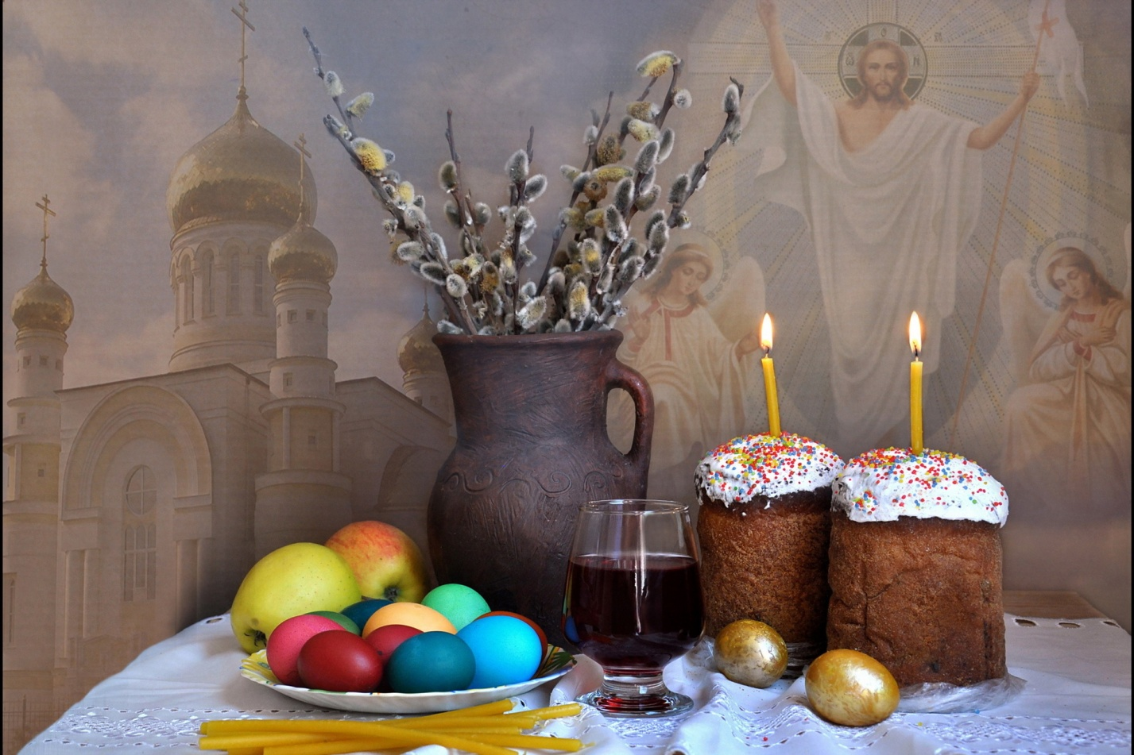
Символы праздника

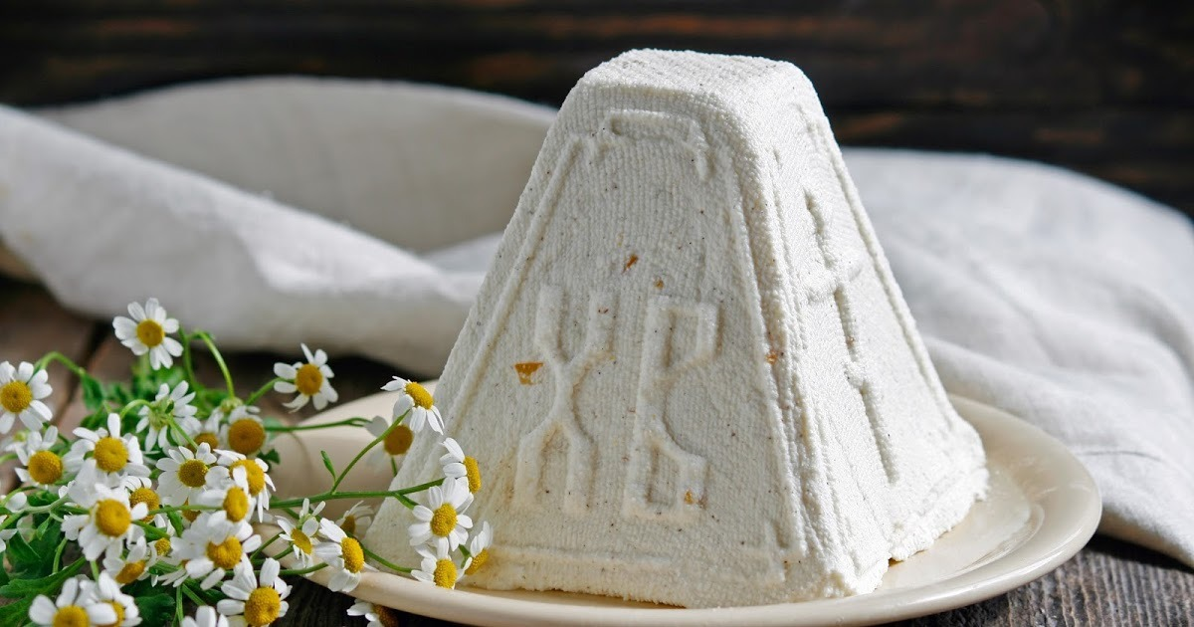
Творожная пасха

Освящение Пасхальных куличей и яиц

Колокола Православного храма

Православный храм
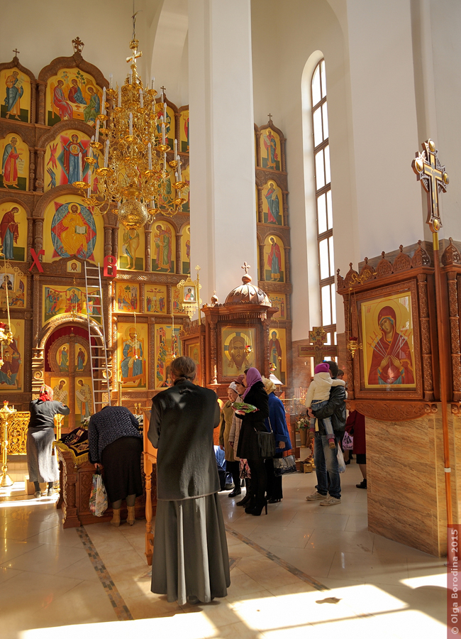
Алтарь Православного храма

Список источников:
1). https://www.dompovarov.ru/interesno/zachem-i-pochemu-krasit-yajca-na-pasxu/;
2). http://www.semya-rastet.ru/razd/4071/;
3) Православный сборник о Пасхе «Праздников Праздник», Москва, издательство«Молодая гвардия»,1993г.

